

Guía de aprendizaje
Los componentes de comunicación y los microservicios

Exp 2 – Semana 5

Desarrollo Full Stack I (DSY2201)
Facilitador disciplinar: Víctor Rosendo.
Asesor par: Alonso Castillo.

Índice
Índice 2
Introducción a la semana 3
Resultado de aprendizaje 4
Conceptos relevantes 5
Preguntas activadoras 5
Actividad 6
Integrando todos los métodos CRUD a nuestro microservicio 7
Instalando POSTMAN 10
Descarga e instalación 10
Creando solicitudes en POSTMAN 13
Crear solicitud GET 13
Crear solicitud POST (Crear Registro) 14
Crear solicitud PUT (Modificar Registro) 15
Crear solicitud DELETE (Eliminar Registro) 16
Validar las Solicitudes 17
Links de Interés 18
Lectura complementaria 18
Cierre de la semana 19
Referencias 20
Lecturas de la semana 20
Apuntes 21


Introducción a la semana
Esta semana, exploraremos la comunicación de microservicios mediante el método CRUD, centrándonos en las operaciones fundamentales: Crear, Leer, Actualizar y Eliminar. Descubrirás cómo implementar estas acciones en un microservicio y cómo realizar pruebas exhaustivas utilizando Postman, una herramienta esencial para probar APIs. Aprenderás a enviar solicitudes POST para la creación de datos, solicitudes GET para la lectura, y solicitudes PUT o PATCH para actualizar información. Además, entenderás cómo emplear solicitudes DELETE para la eliminación de datos. Postman simplificará el proceso de prueba al permitirte enviar solicitudes HTTP a los endpoints del microservicio, asegurándote de que cada operación CRUD funcione correctamente. ¡Comencemos!

Resultado de aprendizaje

El estudiante será capaz de:
RA2. Desarrolla componentes de microservicio creativos, conectándolos entre sí y accediendo a base de datos usando tecnologías del framework de backend, para realizar operaciones CRUD con datos enviados desde frontend.

Indicador de logro:
IL5. Genera códigos que se comuniquen con las BBDD que componen el backend con framework ORM/JPA.
IL6. Desarrolla el microservicio complejo que integre los componentes vistos.
IL7. Prueba el microservicio con las herramientas de desarrollo de API´s como Postman.
IL8. Aplica las operaciones en un repositorio de trabajo colaborativo generado durante el desarrollo de la aplicación.

Conceptos relevantes
Microservicios | Spring Boot | JAVA
POSTMAN | API | RestFul
Control de Versiones | Repositorio | Base de Datos

Preguntas activadoras
- ¿Cómo podemos integrar el CRUD completo a nuestro microservicio?
- ¿De qué manera podemos validar el correcto funcionamiento de nuestro CRUD del microservicio?
- ¿Existen herramientas para verificar el funcionamiento del RestFul creado en el microservicio?

Actividad

Descripción de la actividad
En esta quinta semana se realizará la actividad formativa 4 de manera individual, a través de un encargo deberán realizar la adaptación del microservicio anterior para que realice la comunicación con la Base de Datos Oracle de al menos dos de los métodos del CRUD y realizar pruebas de funcionamiento mediante POSTMAN.

Integrando todos los métodos CRUD a nuestro microservicio
En esta ocasión modificaremos el microservicio anterior en el cual solo estábamos proporcionando los métodos GET (select) del CRUD de base de datos, y le integraremos los faltantes: insert, update y delete, esto para que podamos manipular de manera completa nuestra tabla en la Base de Datos.
- En la interfaz llamada StudentService en el paquete com.example.studentservice.service anexamos los métodos del CRUD faltantes.
Figura 1
Servicio Estudiante.
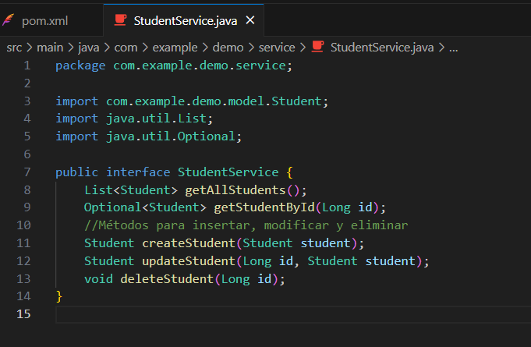
Nota. La figura muestra la pantalla de cómo se visualiza la interfaz StudentService, una vez que se le han anexado los métodos del CRUD. VsCode (2023).
- En la clase llamada StudentServiceImpl se debe anexar la lógica del CRUD para estos nuevos métodos anexados.
Figura 2
Clase Estudiante Servicio.
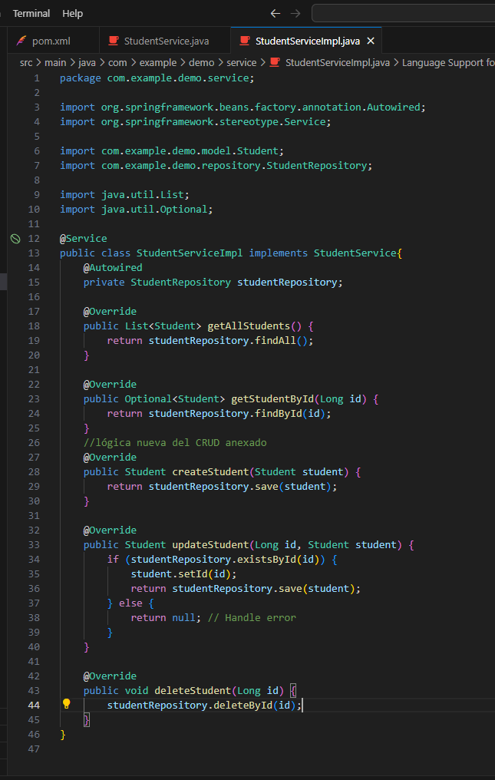
Nota. La figura muestra la pantalla de visualización de la clase llamada StudentServiceImpl se debe anexar la lógica del CRUD para estos nuevos métodos anexados. VsCode (2023).
- Ahora modificaremos el controlador para manejar estas nuevas solicitudes del CRUD.
Figura 3
Controlador Estudiante.
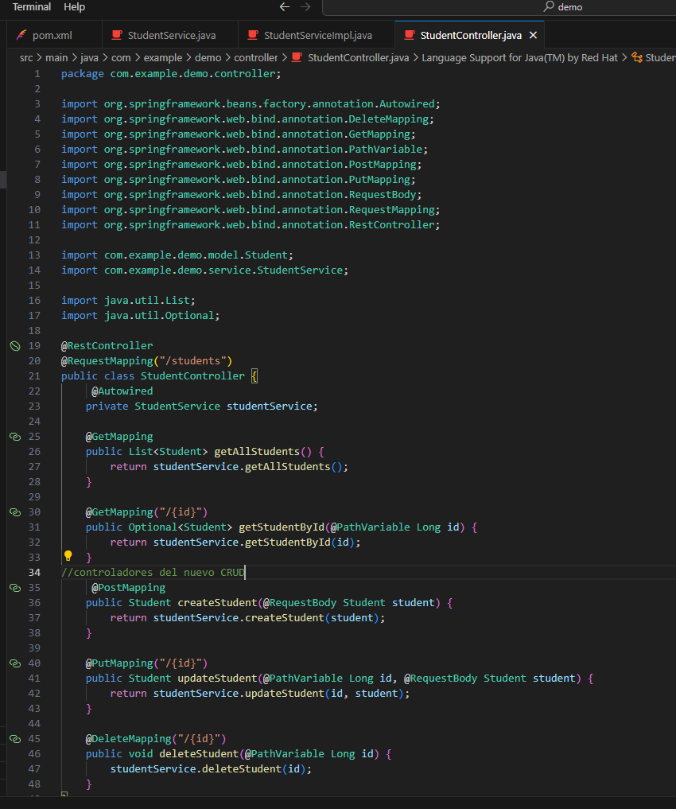
Nota. La figura muestra la visualización de la pantalla con la modificación del controlador para manejar las nuevas solicitudes del CRUD. VsCode (2023).

Importante
Ahora ya podemos ejecutar nuestra aplicación para tener disponible nuestros recursos. Aunque cabe destacar que no podremos comprobar los nuevos métodos si no es mediante nuestra herramienta POSTMAN.

Instalando POSTMAN
Postman es una herramienta de desarrollo de API que facilita la creación, prueba y documentación de APIs. Ofrece una interfaz amigable que permite a los desarrolladores realizar solicitudes HTTP a través de una variedad de métodos y ver las respuestas correspondientes. Postman es ampliamente utilizado en el mundo del desarrollo de software para simplificar el proceso de probar y depurar APIs, lo que lo convierte en una herramienta esencial para desarrolladores de API y equipos de desarrollo de software.

Descarga e instalación
Ve al sitio web oficial de Postman en https://www.postman.com/downloads/ y descarga la última versión de Postman para tu sistema operativo (Windows, macOS o Linux).

Figura 4
POSTMAN.
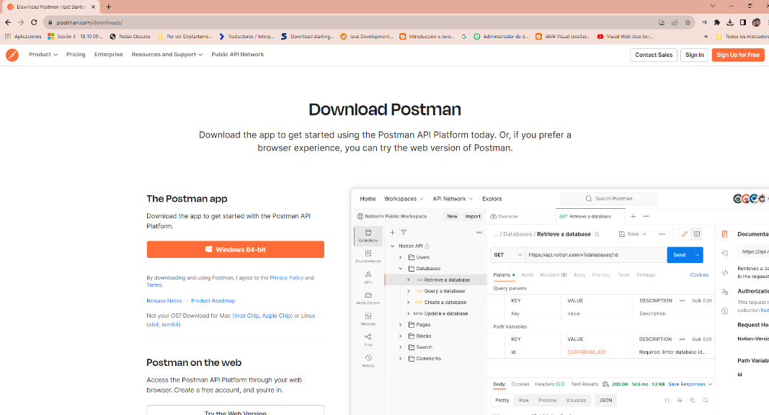
Nota. La figura muestra la página de descarga de Postman. Postman (2023) https://www.postman.com/downloads/
Una vez que se complete la descarga, instala Postman siguiendo las instrucciones específicas para tu sistema operativo.

Figura 5
Instalación Postman.
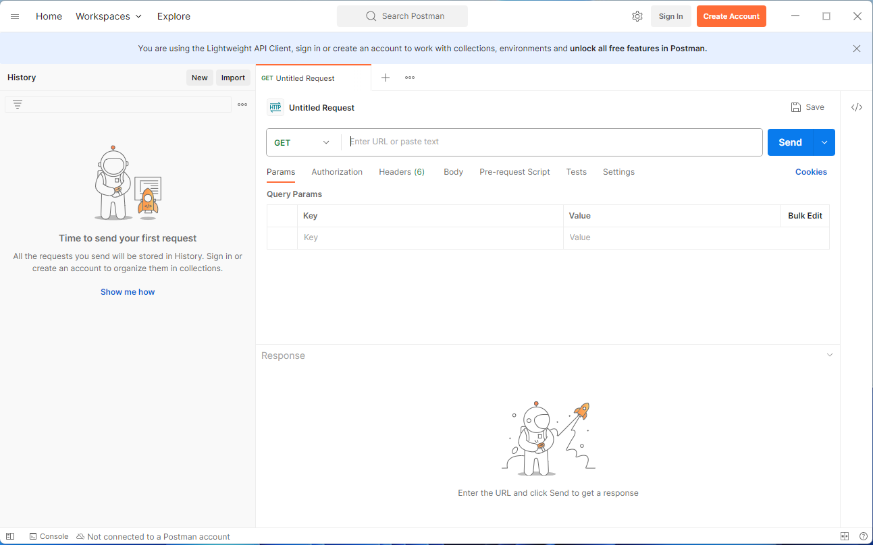
Nota. La figura muestra la visualización de la página cuando se está realizando la instalación. Postman (2023).
Es importante destacar que no es necesario crearse una cuenta, pero si deseas trabajar con colecciones de trabajo que faciliten un poco más su uso lo pueden realizar de manera gratuita al momento de creación de esta guía.


Creando solicitudes en POSTMAN
Ahora que ya tenemos la herramienta iniciada y habiendo ejecutado nuestro microservicio en VSCode, podremos acceder a los elementos del CRUD que hemos desarrollado en el microservicio.

Crear solicitud GET
Para esto solo debemos seleccionar el método GET y escribir la misma URL (http://localhost:8080/students) que estamos usando en el navegador para obtener todos los estudiantes o un estudiante en específico y presionar el botón Send.
Figura 6
Solicitud GET.
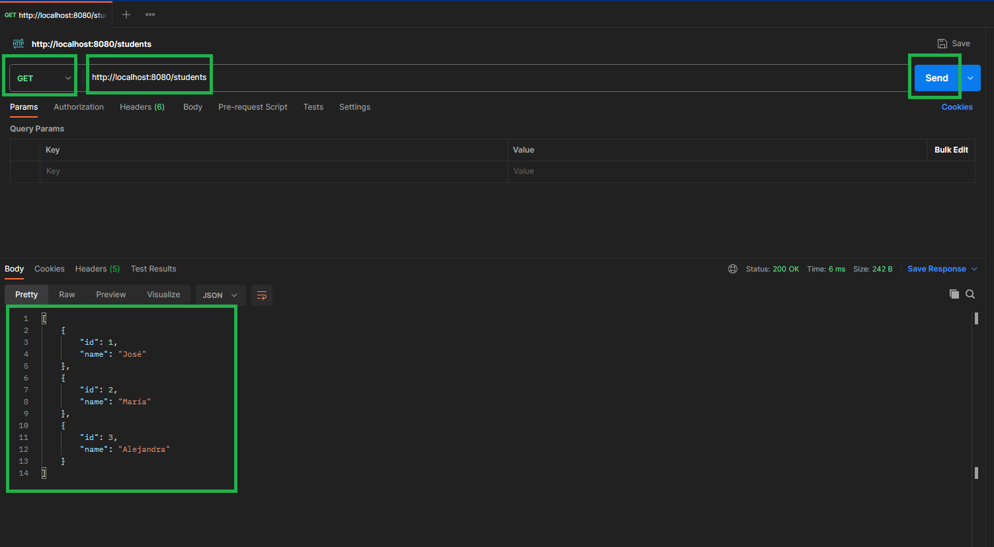
Nota. La figura muestra la pantalla cuando se crea la solicitud GET, que selecciona el método Get y luego se escribe la misma URL, finalmente se presiona Send. Postman (2023).

Crear solicitud POST (Crear registro)
En la solicitud, selecciona el método "POST." Ingresa la URL (http://localhost:8080/students) de la API a la que deseas enviar la solicitud. En la pestaña "Body," selecciona "raw" y elige el formato de datos (por ejemplo, JSON). Proporciona los datos necesarios para crear un registro en el cuerpo de la solicitud (los campos de la tabla que se está manipulando).
Figura 7
Solicitud POST.
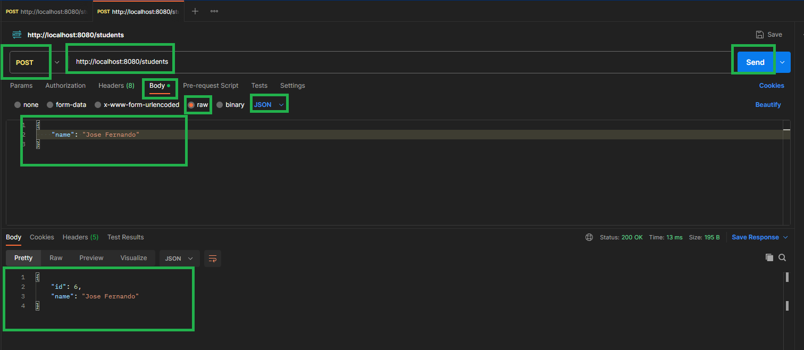
Nota. Se muestra cómo crear la solicitud del POST. Postman (2023).

Crear solicitud PUT (Modificar registro)
Selecciona el método "PUT." Ingresa la URL (http://localhost:8080/students/1) de la API para modificar un registro específico. Recuerda ingresar el id específico del registro a modificar.
En la pestaña "Body," selecciona "raw" y elige el formato de datos (por ejemplo, JSON). Proporciona los datos actualizados en el cuerpo de la solicitud. Haz clic en "Send" para ejecutar la solicitud PUT y modificar el registro.
Figura 8
Solicitud PUT.
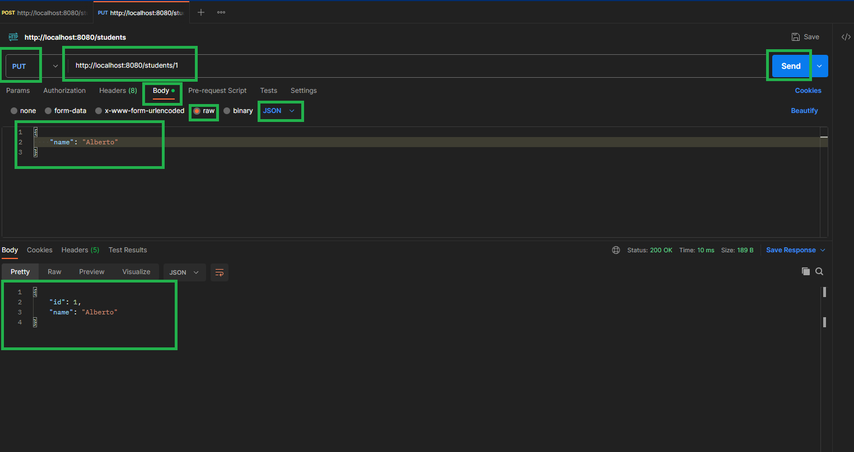
Nota. La figura muestra la pantalla de cómo crear la solicitud PUT. Postman (2023).

Crear solicitud DELETE (Eliminar registro)
Selecciona el método "DELETE." Ingresa la URL (http://localhost:8080/students/2) de la API para eliminar un registro específico. Recuerda ingresar el id o llave primaria del registro exacto a eliminar.
No es necesario un cuerpo en esta solicitud. Haz clic en "Send" para ejecutar la solicitud DELETE y eliminar el registro.
Figura 9
Solicitud Delete
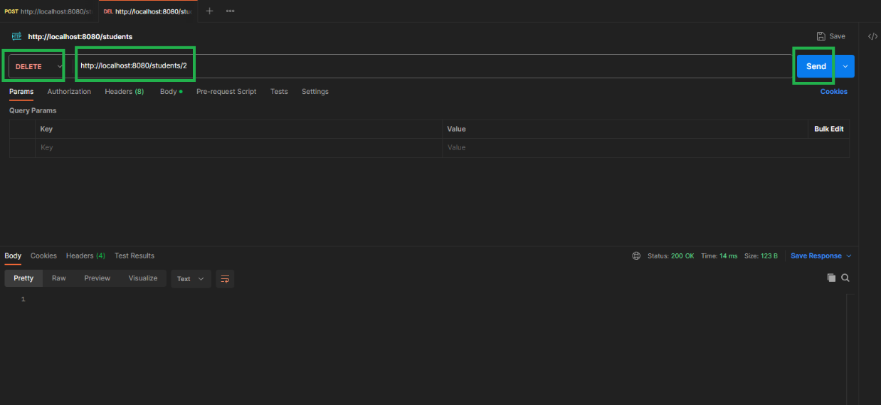
Nota. La figura muestra el cómo se visualiza en pantalla la creación solicitud DELETE. Postman (2023).

Validar las solicitudes
Podemos comprobar si cada una de las solicitudes se han realizado correctamente ejecutando el método GET o verificando directamente en la base de datos mediante le SQLDeveloper.
Figura 10
SQLDeveloper.
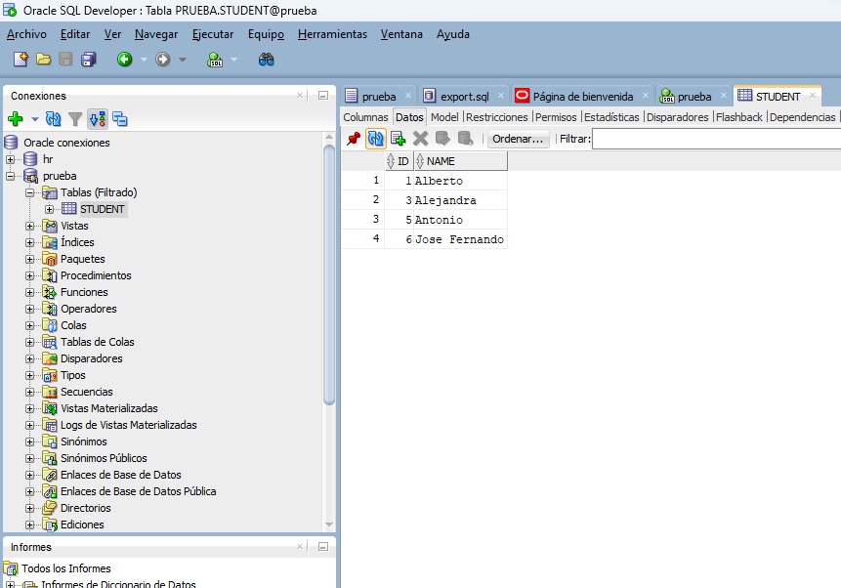
Nota. Se visualiza en la figura la comprobación de las solicitudes a través de SQL Developer. SQLDeveloper (2023).

Links de Interés
Mantente al día con las actualizaciones del Framework y profundiza sobre los elementos aprendidos durante la experiencia de aprendizaje en el siguiente enlace: https://spring.io/projects/spring-boot

Lectura complementaria
Aprende más sobre Spring en el siguiente enlace:
https://spring.io/

Cierre de la semana
Postman ha avanzado considerablemente en términos de funcionalidad y se ha convertido en una herramienta esencial para el desarrollo, pruebas y documentación de APIs. Su capacidad para automatizar pruebas, facilitar la colaboración y mejorar la eficiencia en el desarrollo de aplicaciones lo convierte en una herramienta valiosa en el proceso de desarrollo de software. Ten en cuenta que Postman continúa evolucionando, por lo que es recomendable mantenerse actualizado con las últimas características y mejoras.


Referencias
- Turnquist, G. Syer, D. Heckler, M. Long, J. (2022). Learning Spring Boot 3.0: Simplify the development of production-grade applications using Java and Spring. Packt Publishing

Lecturas de la semana
- Chapter 4: Securing an Application with Spring Boot.
Fuente: Turnquist, G. Syer, D. Heckler, M. Long, J. (2022). Learning Spring Boot 3.0: Simplify the development of production-grade applications using Java and Spring. Packt Publishing. Página: 77 - 120

Apuntes
____________________________________________________________________________________________________________________________________________________________________________________________________________________________________________________________________________________________________________________________________________________________________________________________________________________________________________________________________________________________________________________________________________________________________________________________________________________________________________________________________________________________________________________________________________________________________________________________________________________________________________________________________________________________________________________________________________________________________________________________________________________________________________________________________________________________________________________________________________________________________________________________________________________________________________________________________________________________________________________________________________________________________________________________________________________________________________________________________________________________________________________________________________________________________________________________________________________________________________________________________________________________________________________________________________________________________________________________________________________________________________________________________________________________________________________________________________________________________________________________________



Reservados todos los derechos Fundación Instituto Profesional Duoc UC. No se permite copiar, reproducir, reeditar, descargar, publicar, emitir, difundir, de forma total o parcial la presente obra, ni su incorporación a un sistema informático, ni su transmisión en cualquier forma o por cualquier medio (electrónico, mecánico, fotocopia, grabación u otros) sin autorización previa y por escrito de Fundación Instituto Profesional Duoc UC La infracción de dichos derechos puede constituir un delito contra la propiedad intelectual.

